乒羽学院二月份“纯洁体育”APP学习积分
大比拼活动获奖人员名单

根据学院《关于开展纯洁体育每月学习积分大比拼活动的通知》要求，2月28日学院办公室进行了“纯洁体育”APP二月份的学习积分统计，按照组别和积分高低，现将获奖人员名单公布如下：
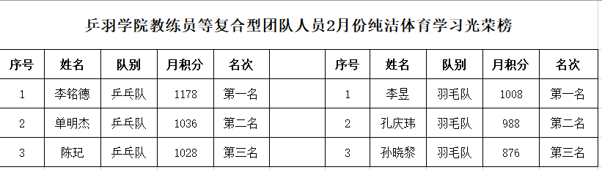
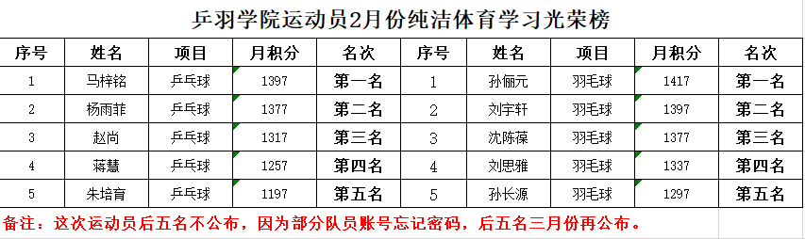

乒羽学院
2023年3月1日

